- Az ipari forradalom Angliában indult meg, amely a világ műhelyévé vált: a nagyvárosokban gőzgépekkel felszerelt gyárak ontották az áruk tömegét, amelyekhez a nyersanyag nagy része a gyarmatokról érkezett.
- A gazdaság fejlődését lehetővé tette, hogy az állam jól szervezetten és kiegyensúlyozottan működött, a társadalmi feszültségek folyamatosan csökkentek: Anglia alkotmányos monarchia volt.
- Anglia gyarmatbirodalma olcsó nyersanyagot, felvevőpiacot és hatalmas profitot biztosított az anyaországi vállalkozók számára – a gyarmatosítás fő formája a tőkekivitel lett.
- India a XIX. századig a háziiparban feldolgozott textíliákat biztosította Anglia számára, az ipari forradalom nyomán azonban Indiában az állam vette át a kereskedelmi társaságok helyét és angol mintára akarták átszervezni az indiai civilizációt.
- A növekvő angol befolyás ellen az angol hadsereg indiai katonái, a szipojok hatalmas lázadást robbantottak ki, amelynek leverése után India angol alkirályság lett, Viktória angol királynőt India császárnőjévé koronázták.
- Az indiai kéziipar tönkrement, a munka nélkül maradt kisiparosok nyomorogtak.

- Az ipari …………………… Angliában indult meg, amely a világ …………………… vált: a nagyvárosokban …………………… felszerelt gyárak ontották az áruk tömegét, amelyekhez a nyersanyag nagy része a …………………… érkezett.
- A gazdaság fejlődését lehetővé tette, hogy az …………………… jól szervezetten és kiegyensúlyozottan működött, a társadalmi feszültségek folyamatosan csökkentek: Anglia …………………… monarchia volt.
- Anglia gyarmatbirodalma olcsó ……………………, …………………… és hatalmas …………………… biztosított az anyaországi vállalkozók számára – a gyarmatosítás fő formája a …………………… lett.
- India a XIX. századig a …………………… feldolgozott textíliákat biztosította Anglia számára, az ipari forradalom nyomán azonban Indiában az …………………… vette át a kereskedelmi társaságok helyét és angol mintára akarták átszervezni az indiai civilizációt.
- A növekvő angol befolyás ellen az angol hadsereg indiai katonái, a …………………… hatalmas lázadást robbantottak ki, amelynek leverése után India angol …………………… lett, Viktória angol királynőt India császárnőjévé koronázták.
- Az indiai …………………… tönkrement, a munka nélkül maradt …………………… nyomorogtak.

- Az ipari …………………… Angliában indult meg, amely a világ …………………… vált: a nagyvárosokban …………………… felszerelt gyárak ontották az áruk tömegét, amelyekhez a nyersanyag nagy része a …………………… érkezett.
- A gazdaság fejlődését lehetővé tette, hogy az …………………… jól szervezetten és kiegyensúlyozottan működött, a társadalmi feszültségek folyamatosan csökkentek: Anglia …………………… monarchia volt.
- Anglia gyarmatbirodalma olcsó ……………………, …………………… és hatalmas …………………… biztosított az anyaországi vállalkozók számára – a gyarmatosítás fő formája a …………………… lett.
- India a XIX. századig a …………………… feldolgozott textíliákat biztosította Anglia számára, az ipari forradalom nyomán azonban Indiában az …………………… vette át a kereskedelmi társaságok helyét és angol mintára akarták átszervezni az indiai civilizációt.
- A növekvő angol befolyás ellen az angol hadsereg indiai katonái, a …………………… hatalmas lázadást robbantottak ki, amelynek leverése után India angol …………………… lett, Viktória angol királynőt India császárnőjévé koronázták.
- Az indiai …………………… tönkrement, a munka nélkül maradt …………………… nyomorogtak.

3. A brit világbirodalom
- Az ipari …………………… Angliában indult meg, amely a világ …………………… vált: a nagyvárosokban …………………… felszerelt gyárak ontották az áruk tömegét, amelyekhez a nyersanyag nagy része a …………………… érkezett.
- A gazdaság fejlődését lehetővé tette, hogy az …………………… jól szervezetten és kiegyensúlyozottan működött, a társadalmi feszültségek folyamatosan csökkentek: Anglia …………………… monarchia volt.
- Anglia gyarmatbirodalma olcsó ……………………, …………………… és hatalmas …………………… biztosított az anyaországi vállalkozók számára – a gyarmatosítás fő formája a …………………… lett.
- India a XIX. századig a …………………… feldolgozott textíliákat biztosította Anglia számára, az ipari forradalom nyomán azonban Indiában az …………………… vette át a kereskedelmi társaságok helyét és angol mintára akarták átszervezni az indiai civilizációt.
- A növekvő angol befolyás ellen az angol hadsereg indiai katonái, a …………………… hatalmas lázadást robbantottak ki, amelynek leverése után India angol …………………… lett, Viktória angol királynőt India császárnőjévé koronázták.
- Az indiai …………………… tönkrement, a munka nélkül maradt …………………… nyomorogtak.
Nagy-Britannia

ipari forradalom,

világbirodalom

gyarmat

kasztok, hindu vallás, háziipar

gyarmatbirodalom

tőkekivitel

Alkotmányos monarchia

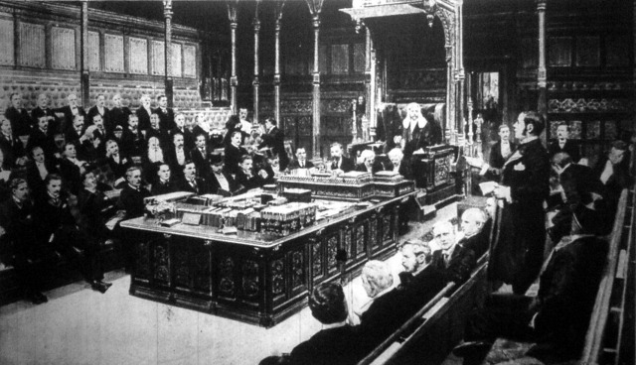

India:

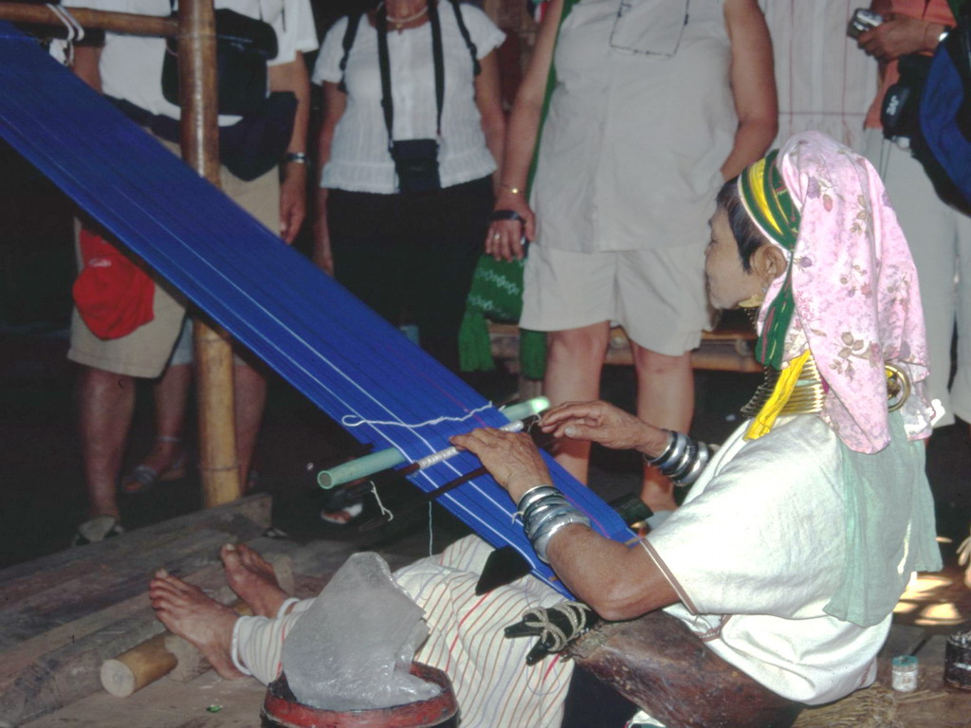

A világ műhelye

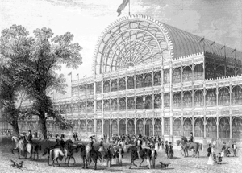

A gyarmatbirodalom

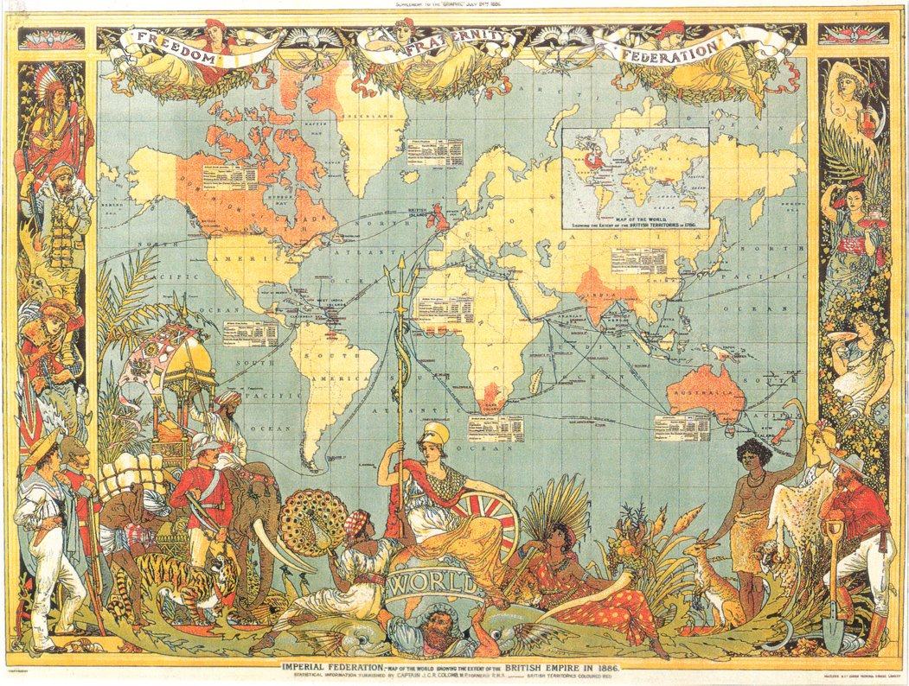

A lázadók és a császárnő

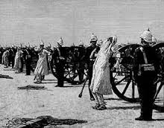
Anglia átalakítja
India gazdaságát


